МИНИСТЕРСТВО ОБРАЗОВАНИЯ И НАУКИ РФ
Федеральное государственное бюджетное образовательное
учреждение высшего профессионального образования
«Пензенский государственный университет»
(ФГБОУ ВПО «Пензенский государственный университет») ______________________________________________________________________

Кафедра «Физика»

Реферат по теме: «Явление внешнего фотоэффекта»

Автор работы Угроватов Д.В.

Группа 16ВП1

Специальность 09.03.04

Руководитель работы Мурысина Н.Н.

2017
Содержание

Введение 3
Законы фотоэффекта 4
Первый закон фотоэффекта 4
Второй закон фотоэффекта 4
Третий закон фотоэффекта 4
Закон сохранения энергии (Уравнение Эйнштейна для внешнего фотоэффекта) 4
Список используемой литературы 6

Введение
Внешний фотоэффект – это явление вырывания электронов из твердых и жидких тел под действием света.
Обнаружил явление фотоэффекта Генрих Герц (1857 – 1894) в 1887 году. Он заметил, что проскакивание искры между шариками разрядника значительно облегчается, если один из шариков осветить ультрафиолетовыми лучами.
Затем в 1888-1890-х годах фотоэффект исследовал Александр Григорьевич Столетов (1839 – 1896).
Он установил, что:
- наибольшее действие оказывают ультрафиолетовые лучи;
- с ростом светового потока растет фототок;
- заряд частиц, вылетающих из твердых и жидких тел под действием света отрицателен.
Параллельно со Столетовым фотоэффект исследовал немецкий ученый Филипп Ленард (1862 – 1947).
Они и установили основные законы фотоэффекта.

Законы фотоэффекта

Первый закон фотоэффекта
Закон Столетова: при неизменном спектральном составе электромагнитных излучений, падающих на фотокатод, фототок насыщения пропорционален энергетической освещённости катода (иначе: число фотоэлектронов, выбиваемых из катода за 1 с, прямо пропорционально интенсивности излучения)

Второй закон фотоэффекта
Величина тока насыщения пропорциональная величине светового потока.
При изучении фотоэффекта было установлено, что не всякое излучение вызывает фотоэффект.

Третий закон фотоэффекта
Для каждого вещества существует минимальная частота (максимальная длина волны) при которой еще возможен фотоэффект.
Эту длину волны называют «красной границей фотоэффекта» (а частоту – соответствующей красной границе фотоэффекта).

Закон сохранения энергии (Уравнение Эйнштейна для внешнего фотоэффекта)
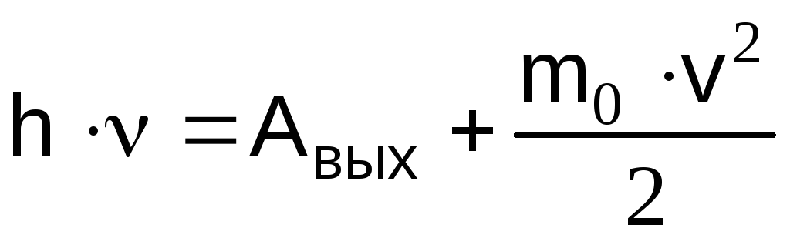.
Здесь 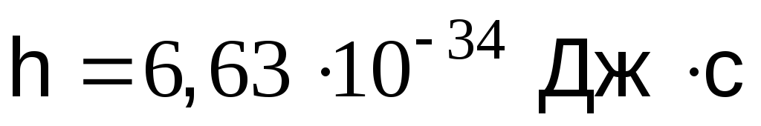– постоянная Планка,– частота,– работа выхода электрона из металла,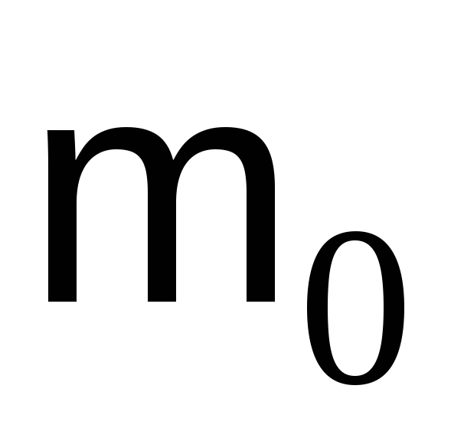– масса покоя электрона, v – скорость электрона.
Это уравнение объясняло все экспериментально установленные законы фотоэффекта.
- Так как работа выхода электрона из вещества постоянна, то, с ростом частоты, растет и скорость электронов.
- Каждый фотон выбивает один электрон. Следовательно, количество выбитых электронов не может быть больше числа фотонов. Когда все выбитые электроны достигнут анода, фототок расти прекращает. С ростом интенсивности света растет и число фотонов, падающих на поверхность вещества. Следовательно, увеличивается число электронов, которые эти фотоны выбивают. При этом растет фототок насыщения.
- Если энергии фотоны хватает лишь на совершение работы выхода, то скорость вылетающий электронов будет равна нулю. Это и есть «красная граница» фотоэффекта.

Характер зависимости фототока I от разности потенциалов между анодом и катодом U при постоянном потоке излучения на фотокатод монохроматического излучения приведен на Рис . 1.
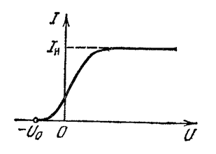
Существование фототока при напряжении U=0 объясняется тем, что фотоэлектроны, испускаемые катодом, имеют некоторую начальную скорость и, соответственно, кинетическую энергию, а, следовательно, могут достигать анода без внешнего электрического поля. По мере увеличения значения U (в случае положительного потенциала на аноде) фототок постепенно возрастает, т.е. все большее число фотоэлектронов достигает анода. Пологий характер этого участка вольтамперной характеристики свидетельствует о том, что электроны вылетают из катода с различными скоростями. Максимальное значение фототока, называемое током насыщения I_{нас}, достигается при таком значении U, при котором все электроны, испускаемые катодом, попадают на анод. Значение I_{нас}. определяется числом фотоэлектронов, испускаемых катодом за 1с и зависит от величины потока излучения, падающего на фотокатод.
Если анод имеет отрицательный потенциал, то образующееся электрическое поле тормозит движение фотоэлектронов. Это приводит к уменьшению числа электронов, достигающих анода, а, следовательно, и уменьшению фототока. Минимальное значение напряжения отрицательной полярности, при котором ни один из электронов, даже обладающий при вылете из катода максимальной скоростью, не может достигнуть анода, т.е. фототок становится равным нулю, называется задерживающим напряжением U_{o}.
Значение задерживающего напряжения связано с начальной максимальной кинетической энергией электронов соотношением
Uзe=(mVmax^2)/2

Список используемой литературы
- Physbook.ru/index.php/Фотоэффект [02.05.2017]
- Аксенович Л. А. Физика в средней школе: Теория. Задания. Тесты: Учеб. пособие для учреждений, обеспечивающих получение общ. сред, образования / Л. А. Аксенович, Н.Н.Ракина, К. С. Фарино; Под ред. К. С. Фарино. — Мн.: Адукацыя i выхаванне, 2004. — С. 556-559.

